- Pokoloruj według kodu.
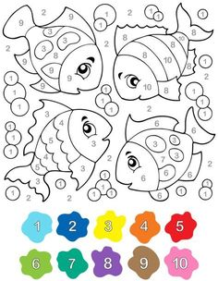

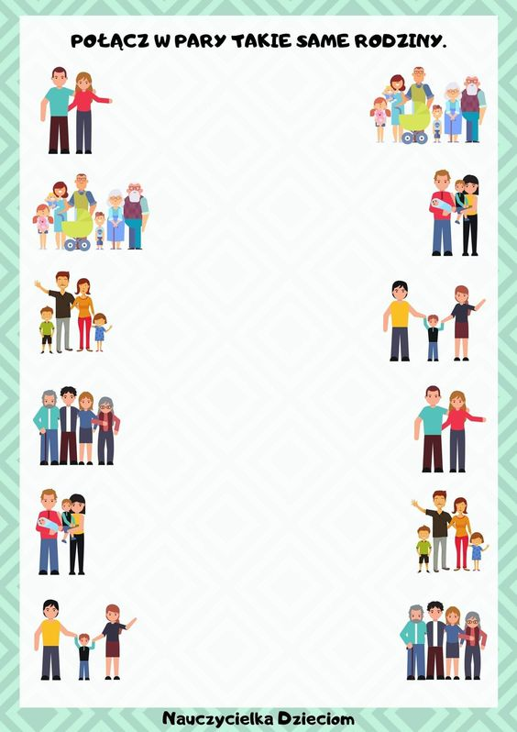

Pokoloruj tyle kółek ile widzisz wyciągniętych palców.

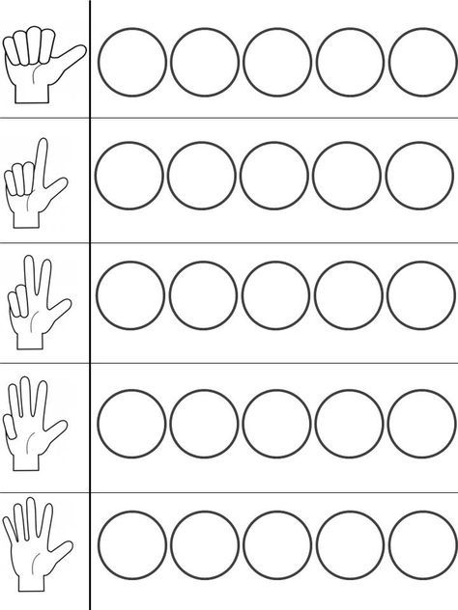

Rysuj po śladzie. Pokoloruj owady i kwiatki.
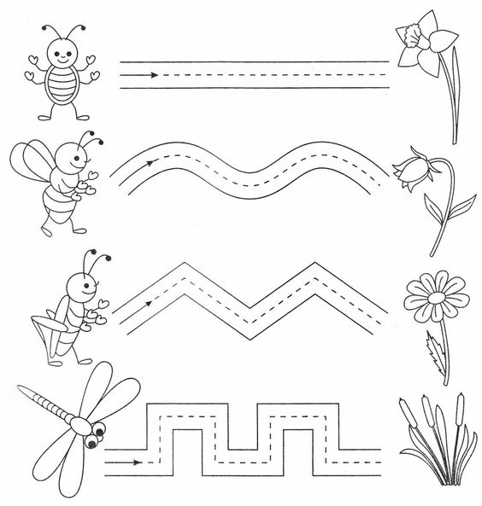
Pozdrawiam Iwona Tawrell.

